

Socrate disait : «Ce qui fait l’homme, c’est sa grande faculté d’adaptation. »

Bonjour chers parents,

Pour la deuxième semaine, nous vous transmettons nos propositions d’activités en collaboration avec le ministère de l’Éducation. Nous tenons à vous réitérer l’invitation à nous communiquer vos questions par courriel. Nous y répondrons avec plaisir.

Nous vous souhaitons une bonne semaine !
Claire, Alicja et Marie-Michelle
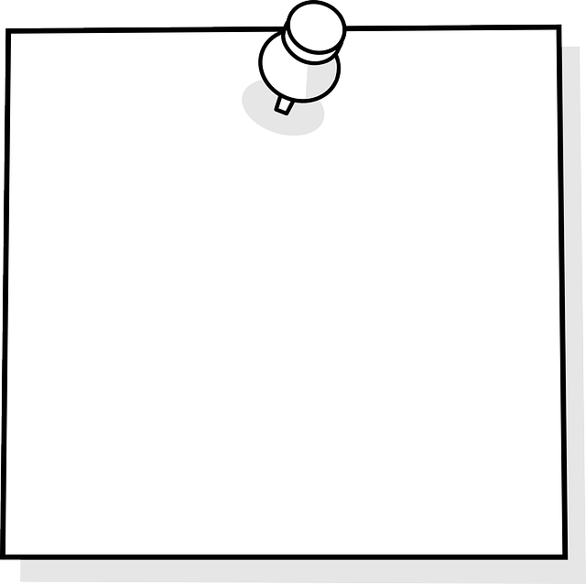

Connaissez-vous La classe de Marie-Ève ?

Il s’agit d’une enseignante qui fait des ateliers de révision en français et en mathématiques pour chacun des niveaux du primaire. Il y en a pour les élèves de première année.

Voici le lien pour vous y rendre :
https://www.successcolaire.ca/la-classe-de-marie-eve

Un merci spécial aux parents qui nous ont permis de faire cette belle découverte.


Cher lecteur,
Chère lectrice,

Cette semaine, nous te suggérons d’écouter la lecture de l’album C’est moi le plus fort.

Tu le trouveras à cette adresse :

https://www.youtube.com/watch?v=RUSKuqoDzu0

Sois bien attentif, car tu devras répondre oralement à cette question :

Trouves-tu que le loup est gentil ou méchant ? Explique pourquoi à tes parents.

Garde ta curiosité pour la lecture, nous te réservons d’autres suggestions !

Claire, Marie-Michelle et Alicja
De quelles manières aides-tu?

En cette période de confinement, l’entraide est valorisée un peu partout dans les médias. Peut-être as-tu entendu ce mot toi aussi ? L’entraide, c’est le fait d’aider les autres qui nous aident à leur tour, chacun à sa façon.

- Fais la lecture du livre J’aime aider d’Élise Gravel.
- Réfléchis aux façons dont tu aimes aider les gens autour de toi.
- Compose quelques phrases pour expliquer de quelles façons tu aides. Utilise la fiche en annexe pour écrire ton texte. Tu y trouveras également quelques pistes de réflexion.
- Questionne les gens de ta famille pour savoir de quelles façons ils aiment aider.

Pour avoir accès au livre J’aime aider d’Élise Gravel clique sur le lien suivant ou recopie le dans la barre de recherche de ton navigateur internet : http://elisegravel.com/wp-content/uploads/2017/07/Aider.pdf

Quelques suggestions pour soutenir votre enfant
Vous pourriez :
- Écouter sa lecture;
- Le faire réfléchir sur les façons dont il aide à la maison;
- Discuter avec lui des façons dont vous aimez aider les autres;
- Vérifier les phrases qu’il compose et lui suggérer des améliorations.


Élise Gravel est une auteure québécoise qui a produit de nombreux livres jeunesse. Ses albums se retrouvent dans plusieurs bibliothèques au Québec. Peut-être que tu en as même chez toi. As-tu envie d’en apprendre plus sur elle ? Si oui, dirige-toi à l’adresse suivante : http://elisegravel.com/bio/
Tu as aimé cette histoire et tu aimerais en lire une autre? Si oui, voici le lien à suivre : http://elisegravel.com/wp-content/uploads/2017/07/tupeuxfin2.pdf
Ma composition

Voici quelques questions pour t’aider dans la composition de ton texte :

- De quelles façons aides-tu à la maison ?
- Qui sont les personnes que tu aides ?
- Comment te sens-tu lorsque tu apportes ton aide à quelqu’un ?
- De quelles façons réagissent les gens que tu aides ?

- Compose un texte d’au moins trois phrases.
- N’oublie pas de faire tes stratégies de correction.
Souligne les noms que contiennent tes phrases.

Leçon de grammaire
Différencier « et » (et aussi) du « est » (était)

- Consigne à l’élève : observe bien et complète!

et = é

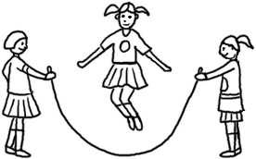
- La rose _______ la tulipe sont des fleurs.
- La mère _______ le bébé dorment.
- Je vois un père _______ un bébé.
© Educatifs.net

- Léa _______ ses amies jouent dehors.
est = è

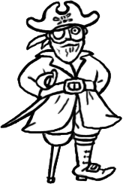
- L’élève _______ à l’école.
- Le bébé n’ _______ pas malade.
- C’ _______ une tomate rose.
© Educatifs.net
- Le pirate _______ effrayant.
et ou est ?

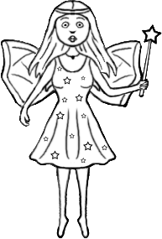
- Le pirate _______ le perroquet partent en voyage.
- J’aime les tulipes _______ les roses.
- C’ _______ une cigale que j’entends chanter.
- La dame _______ malade.
© Educatifs.net
- J’aime les bananes _______les fraises.
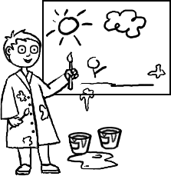
- C’_______avec plaisir que je vais jouer avec toi.
- La fée _______généreuse.
- J’ai pris mon bain _______ je me suis couché.
- Elle_______ ma meilleure amie.
- J’apporte mon crayon _______ma gomme à effacer.
© Educatifs.net
- J’ai peint un soleil _______un nuage.
Fais-toi raconter une histoire
Consignes à l’élève
- Va sur le site de Bibliothèque et Archives nationales du Québec pour te faire raconter une histoire.
Tu peux aussi entendre une histoire au téléphone en composant l’un de ces numéros :
- 514 873-2670 si tu habites la région de Montréal;
- 1 866 235-1802 si tu habites ailleurs au Québec.
- Dessine ton personnage préféré et écris son nom.
- Dessine ton passage préféré et écris une ou deux phrases pour expliquer ce qui se passe.
- Présente ton dessin à quelqu’un et explique pourquoi tu as choisi ce personnage.
Matériel requis
- Un ordinateur ou un téléphone.
Information à l’intention des parents
À propos de l’activité
Votre enfant s’exercera à :
- Faire appel à son imaginaire;
- Écouter une histoire racontée, sans voir les images;
- Se rappeler les événements d’une histoire;
- Écrire une ou deux phrases liées à l’histoire lue.
Vous pourriez :
- Aider votre enfant à se rappeler les différents événements de l’histoire;
- Aider votre enfant à composer ses phrases.

Reading in English
Consignes à l’élève
- Écoute attentivement l’histoire.
- Répète les mots lors des passages répétitifs.
- Pratique ta prononciation.
- Nomme les personnages.
- Identifie les éléments clés et l’ordre dans lequel ils se présentent.
- Redis l’histoire dans tes mots.
- Réfléchis à ta participation. (As-tu écouté attentivement l’histoire? As-tu appris un nouveau mot? Lequel?)
- Fais un dessin représentant ton personnage préféré. (Que voudrait-il faire quand il sera grand?)
Matériel requis
- Un album jeunesse en anglais. Suggestion de lecture : Clothesline Clues to Jobs People Do, de Kathryn Heling et Deborah Hembrook.
Note
Des livres audio en anglais sont accessibles sur les sites suivants :
- http://portailjeunes.banq.qc.ca/p/ressources_electroniques/livres_numeriques/ (Cliquez sur TumbleBooks)
- https://classroommagazines.scholastic.com/support/learnathome.html
- https://www.storyjumper.com/book/search
Information à l’intention des parents
À propos de l’activité
Votre enfant apprendra du vocabulaire en écoutant une histoire en anglais. Il s’exercera à écouter et à comprendre un texte, à répéter les mots, à pratiquer sa prononciation, à nommer les personnages, à identifier les éléments clés de l’histoire et l’ordre dans lequel ils se présentent et à redire l’histoire dans ses mots.
Vous pourriez :
- Lui demander de répéter les mots ou les passages répétitifs;
- L’aider à bien prononcer les mots et à effectuer les tâches demandées.
Source : Activité proposée par les conseillères pédagogiques Bonny-Ann Cameron, Commission scolaire de la Capitale; Lisa Vachon, Commission scolaire des Appalaches; Émilie Racine, Commission scolaire de Portneuf et Dianne Elizabeth Stankiewicz, Commission scolaire de la Beauce-Etchemin.
Ton calcul mental

Pour t’aider à calculer plus rapidement dans ta tête, inscris les résultats dans la grille et observe les régularités. Il faut toujours le faire à l’horizontale et à la verticale.

Comme exemple, nous avons complété les résultats pour +0. La régularité est que quand on ajoute 0, le nombre ne change pas, car on n’a RIEN ajouté!

- Cette semaine, calcule et inscris la rangée verticale et horizontale pour +1.

Tu as envie de pratiquer ton calcul mental ? Voici un petit jeu de cartes auquel tu pourras jouer avec ta famille. Pour les explications, consulte la vidéo au site qui suit :
https://enclasse.telequebec.tv/contenu/1472

Compter par bonds

- Voici deux liens internet qui te permettront de réviser les bonds de 2, de 5 et de 10.
  - 123 Nougat
    - Dirige-toi au site suivant : https://www.iplusinteractif.com/books/31
      - Clique sur le cahier A dans le menu à gauche;
      - Sélectionne l’onglet activités avec autocorrection;
      - Réalise l’activité 2-04 : les bonds de 2 et de 5.

  - Le site https://www.logicieleducatif.fr/math/calcul/suitedenombres.php te permet également de pratiquer cette notion.

- Tu voudrais pratiquer les bonds en réalisant des exercices sur une feuille ? Voici quelques liens de documents à télécharger gratuitement qui te permettront de le faire. :
  - Bonds de 2 https://www.ameliepepin.com/documents/8a5d15fc-87c7-4f3b-99fa-0911800019d5
  - Bonds de 5 https://www.ameliepepin.com/documents/d4c3f3b5-ee51-412c-b031-278f525a3a37
  - Bonds de 10 https://www.ameliepepin.com/documents/1701431d-0402-4abe-9be0-8399636a5822

La chasse aux solides
Consignes à l’élève
- Cherche des solides cachés dans ta maison.
- Pour chacun des solides nommés par ton parent, trouve au moins un objet qui a la même forme.
- Explique à ton parent pourquoi cet objet représente un solide.
Matériel requis
- La liste des solides à trouver dans la maison est à la page suivante. Elle contient des exemples d’objets.
Information à l’intention des parents
À propos de l’activité
Le but de cette activité est de trouver, à l’intérieur de la maison, des objets représentant différents solides. Cette activité peut être réalisée avec les enfants de 1re et de 2e année.
Votre enfant s’exercera à :
- Comparer des objets ou des parties d’objets de son environnement avec des solides qu’il a peut-être vus en classe (boule, cône, cube, cylindre, prisme et pyramide).
Vous pourriez :
- Circuler dans la maison avec votre enfant pour trouver des objets qui correspondent à des solides;
- Demander à votre enfant si des objets présents dans votre quartier peuvent être considérés comme des solides;
- Demander à votre enfant de dessiner les objets;
- Visionner une capsule au sujet des solides en vous rendant sur le site Les fondamentaux.

Annexe – Liste des solides
Boule
Exemples d’objets : orange, ballon, boule de quilles
Cône
Exemples d’objets : cornet de crème glacée, entonnoir
Cube
Exemples d’objets : dé, cube de Rubik, bloc
Cylindre
Exemples d’objets : rouleau de papier hygiénique, rouleau d’essuie-tout
Prisme
Exemples d’objets : boîte de mouchoirs, bloc LEGO
Pyramide
Exemples d’objets : bibelot d’une pyramide maya, module de parc

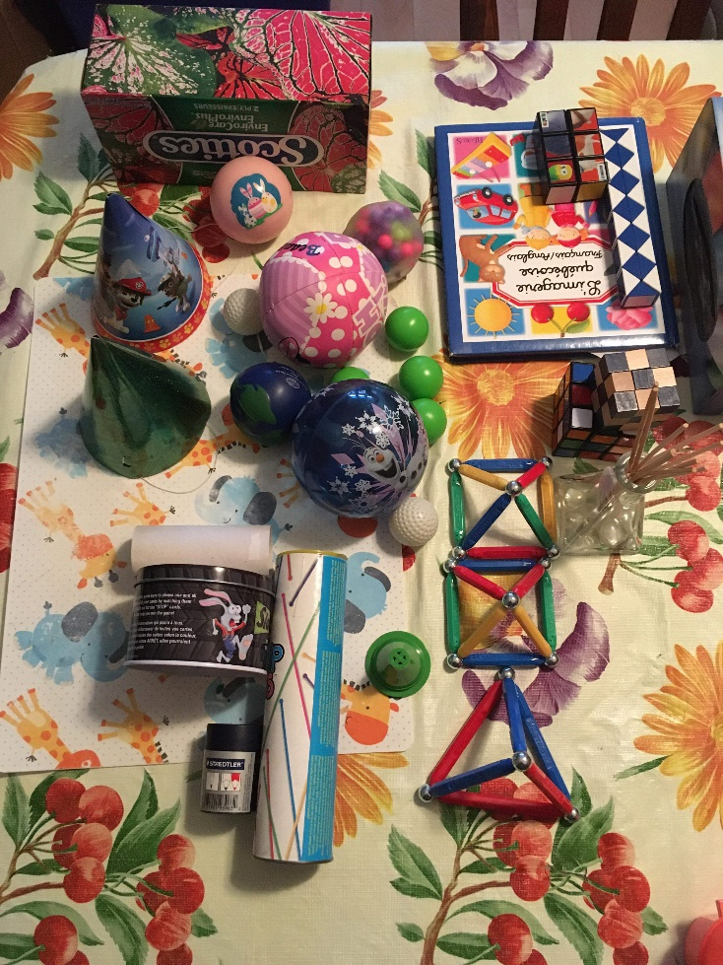
Exemples d’objets récupérés par des enfants de 1re année

Projet Bonification volontaire :

Anglais Physique Rythmé

Chers parents de la Broquerie,
Les valeurs de l’école étant : la collaboration, l’attitude positive et le respect, nous avons décidé d’utiliser une approche multidisciplinaire afin de bonifier la trousse proposée par le Ministère de l’Éducation. Nous sommes pleinement conscients que la situation actuelle amène des défis et qu’il n’est pas toujours facile de motiver vos enfants à faire de l’école à la maison. Nous vous proposons un projet regroupant l’anglais, la musique et l’éducation physique, afin d’optimiser votre temps dans votre horaire familial. On vous rappelle que les activités que nous vous proposons sont facultatives.
Bien à vous,

L’équipe des spécialistes de la Broquerie,
Desni Boisvert anglais
Caroline St-Onge anglais
Guylaine Joly éduc. phys.
Mélanie Gagnon éduc. Phys.
Pierre-Luc Gibeault musique

Défi de la semaine du 13 avril :
Objectif : Pratiquer l’anglais, l’éducation physique et la musique en même temps! Vous amuser et apprécier la musique de différentes époques qui plairont à tous les groupes d’âge!
Matériel : la liste de chansons proposées, un appareil électronique pour faire jouer de la musique en marchant à l’extérieur, des espadrilles et les vêtements appropriés selon la température.
Consignes : Dans un premier temps, écoutez et identifiez les différents rythmes dans les chansons anglophones proposées. Dans un deuxième temps, portez votre attention sur les paroles des chansons et essayez de chanter. Dans un troisième temps, planifiez un parcours de marche à l’entour de votre domicile, choisissez votre musique et adaptez votre vitesse de marche au rythme des chansons que vous avez choisies.
Le tableau ci-dessous n’est qu’une proposition d’enrichissement pour chaque matière. Selon votre niveau, vous pouvez choisir ce qui vous convient le plus de faire. Ce projet est pour tous les niveaux, donc on propose des variantes pour rendre les tâches plus complexes. Si vous avez la chance de le faire en famille, vous allez doubler le plaisir!
Anglais | Éducation Physique | Musique
- Écouter les paroles de la chanson.  - Reconnaître le son des mots.  - Chanter des mots qui se répètent (refrain).  - + Lire les paroles.  - + Comprendre les mots-clés de la chanson.  - + Trouver la signification d’au moins 5 nouveaux mots.  - ++ Trouver des éléments spécifiques dans la chanson (ex : verbes, adjectifs, pronoms, rimes) | - Planifier le parcours de marche.  - Boire de l’eau avant, pendant et après l’exercice.  - Ressentir les effets des différentes intensités sur notre respiration.  - + Calculer ses battements de cœur par minute.  - + Calculer la distance du parcours.  - + Calculer le nombre de pas si vous avez un podomètre.  - Détente après la marche. Réflexion | - Écouter le rythme des différentes chansons.  - Porter votre attention sur les vitesses des chansons (lent, moyen, rapide)  - Suivre le rythme en tapant dans les mains.  - Suivre le rythme en marchant.  - Adapter la longueur des pas pour suivre le rythme.
Légende : + variante plus difficile

Musique

Chers élèves, je vous invite à aller voir mes capsules pédagogiques préparées avec amour pour vous!

Premier cycle:
https://youtu.be/bUhUWIIt7NU
https://youtu.be/HEXhF29mToY

Pierre-Luc

Parcours et moment de relaxation
Consignes à l’élève
- D’abord, avec l’aide d’un membre de ta famille, invente un parcours en te servant de matériel à ta disposition.
- Déplace-toi dans le parcours de différentes façons.
- Assure-toi de le faire de façon sécuritaire.
- Ensuite, trouve-toi un endroit calme pour relaxer.
- Expérimente l’activité de relaxation.
- Consulte ce lien avant d’effectuer les activités.
Matériel requis
La réalisation d’un parcours n’a pas de limite : elle dépend de l’imagination et du matériel disponible. Il faut toutefois s’assurer de respecter les règles de sécurité.
Information à l’intention des parents
À propos de l’activité
Votre enfant s’exercera à :
- Créer un parcours à l’aide d’un membre de sa famille;
- Réaliser le parcours à quelques reprises;
- Expérimenter un moment de relaxation.
Vous pourriez :
- Soutenir votre enfant lors de la création de son parcours;
- Faire les activités avec lui, ou alterner l’accompagnement et l’autonomie, selon l’activité.

La chasse aux œufs
Consigne à l’élève
Crée tes propres œufs en utilisant la technique du dessin à main levée (voir le document en annexe à la page suivante).
Matériel requis
- Feuille blanche ou de couleur unie.
- Crayon de plomb.
- Gomme à effacer.
- Ciseaux.
- Facultatif : crayons de couleur (feutres, pastels gras, etc.).
Information à l’intention des parents
À propos de l’activité
Votre enfant s’exercera à :
- Tracer à main levée pour créer des œufs tout en révisant certaines connaissances en arts plastiques.
Vous pourriez :
- Vérifier la compréhension des consignes de l’activité;
- Participer à la chasse aux œufs avec votre enfant à la fin de l’activité.
Source : Activité proposée en collaboration avec les commissions scolaires de Montréal et de Laval.
Annexe – La chasse aux œufs
Recherche d’idées par l’observation

Observe attentivement un vrai œuf et décris sa forme, la couleur de sa coquille, sa texture, etc.

Selon toi, de quelle forme est l’œuf? De forme arrondie (composée de courbes : ) ou de forme angulaire (composée d’angles : )?
Le savais-tu?
L’œuf est un symbole utilisé par de nombreuses cultures et civilisations dans les histoires où il est question de la création de la vie. D’ailleurs, des œufs d’autruches décorés de motifs géométriques ont été trouvés dans les tombes d’anciens rois d’Égypte. (Source : Wikipédia.)
Étapes de réalisation
- Utilise une feuille de papier de couleur unie sans motif.
- Sur la feuille, trace au crayon de plomb le contour de quelques œufs de différentes grosseurs.


- Avec des crayons de couleur ou ton crayon de plomb, décore les œufs en utilisant des motifs de ton choix et des lignes de différentes largeurs (lignes minces et larges : ).
- Découpe les œufs avec des ciseaux en suivant le tracé (contour) que tu as fait. Tu peux demander l’aide d’un adulte pour cette étape.
- Voilà! Tu peux exposer tes œufs chez toi!
Si tu veux aller plus loin…
- Trouve du carton rigide (carton de boîte), mais que tu pourras quand même découper facilement avec tes ciseaux.
- Colle les dessins de tes œufs sur ce carton à l’aide d’un bâton de colle ou de colle liquide.
- Découpe ensuite tes œufs. Ces derniers sont maintenant plus solides et prêts pour la chasse aux œufs.
- Organise une chasse aux œufs pour tes frères et sœurs ou tes parents. Cache bien tes œufs dans la maison et détermine avec eux un moment où ils seront disponibles pour participer à ta chasse aux œufs.

J’invente mon histoire de marionnettes
Consigne à l’élève
Invente une courte histoire et joue cette histoire en utilisant des marionnettes.
Matériel requis
Le matériel sera différent selon le type de marionnettes et de castelet (petit théâtre) que tu choisiras de fabriquer (voir les étapes de réalisation à la page suivante).
- Pour les marionnettes :
- Gant à vaisselle, papier, crayons, mitaines à four ou chaussettes, boutons, carton, tissu, laine, ouate, ustensiles de cuisine, pistolet à colle chaude, colle en bâton.
- Pour le castelet :
- Boîte de carton, chaise, table, tissu.
Information à l’intention des parents
À propos de l’activité
Votre enfant s’exercera :
- À inventer et à jouer une histoire en utilisant des marionnettes.
Vous pourriez :
- Vérifier la compréhension des consignes de l’activité;
- Aider votre enfant à concevoir ses marionnettes et son castelet;
- Jouer un personnage avec lui;
- Demander à votre enfant de vous présenter son histoire;
- Filmer sa présentation ou en prendre des photos et partager ces images avec ses amis et ses grands-parents.
Source : Activité proposée en collaboration avec la Commission scolaire des Affluents.

Annexe – J’invente mon histoire de marionnettes
Recherche d’idées
- Trouve un titre pour ton histoire.
- Choisis les personnages de ton histoire. Invente un nom et au moins une caractéristique à chacun (ex. : Tod le dragon, magicien, volant).
- Dessine le lieu où se déroule ton histoire (ex. : dans un château, dans les montagnes).
- Pense à ce que feront tes personnages. Quelles aventures ou quels obstacles devront-ils surmonter? Que découvriront-ils? À toi de choisir…
Étapes de réalisation
- Choisis le type de marionnettes que tu veux confectionner. Par exemple, tu peux fabriquer :
- Des marionnettes à doigt (en coupant les doigts d’un gant à vaisselle et en dessinant ton personnage dessus, ou simplement en dessinant ton personnage sur un bout de papier et en l’enroulant autour de ton doigt);
- Des marionnettes à gueule (en utilisant de vieilles chaussettes ou des mitaines de four sur lesquelles tu ajoutes des yeux en boutons, des cheveux en ouate ou en laine, etc.);
- Des marottes (en utilisant des fourchettes à fondue ou d’autres ustensiles de cuisine sur lesquels tu colles des images en papier des personnages).
- Fais un premier exercice en faisant bouger tes marionnettes, en les rendant vivantes :
- Amorce un mouvement de respiration pour chacune de tes marionnettes;
- Fais-les bouger lentement d’avant en arrière, de gauche à droite, de haut en bas.
- Fais un second exercice en travaillant les voix de tes marionnettes :
- Explore différentes voix en respectant la caractéristique de chaque personnage;
- Pense que la marionnette qui parle bouge et que celle qui écoute demeure immobile.
- Prépare ton castelet (ta petite scène). Tu peux le fabriquer de différentes façons :
- En utilisant une table recouverte d’un tissu (cela te permettra de te cacher derrière);
- En prenant une chaise (le dossier recouvert d’un tissu te servira de cadre et tu pourras t’appuyer sur le siège);
- En utilisant une boîte ou un autre objet qui pourra te servir de cadre ou d’appui pour la manipulation de tes marionnettes.
- Répète ton histoire dans ton castelet avec tes marionnettes.
Si tu veux aller plus loin…
Tu peux utiliser une musique pour souligner l’entrée et la sortie des marionnettes et ajouter des effets sonores pour soutenir les actions de ton histoire. Voici des liens où tu peux voir des marionnettes : https://vimeo.com/7551444 et https://www.youtube.com/watch?v=zA2vpwvyZCY.
L’habit de neige
Consigne à l’élève
- Écoute bien l’histoire qui te sera racontée pour comprendre ce qui arrive aux personnages.
Tu pourras :
- Avec un adulte, expliquer dans tes mots ce que tu as ressenti par rapport à ce qui s’est passé dans l’histoire;
- Dire ce que tu as aimé ou moins aimé et pourquoi;
- Exprimer dans tes mots, dans une discussion avec un parent, ton opinion et tes idées.
Matériel requis
Ressource numérique gratuite (Radio-Canada Jeunesse) :
- Livre audio L’habit de neige.
Information à l’intention des parents
Avec votre enfant, écoutez le livre audio L’habit de neige.
À propos de l’activité
Par la discussion en famille, votre enfant s’exercera à :
- Se faire une opinion sur un sujet;
- Partager son opinion de façon claire en respectant la chronologie des événements de l’histoire.
Vous pourriez :
- Rappeler à votre enfant ce qu’est la reconnaissance de l’autre: le besoin qu’a chaque personne de se sentir acceptée telle qu’elle est, de savoir que sa parole compte, qu’elle peut s’exprimer librement et qu’elle sera écoutée et traitée avec respect;
- Mener, avec votre enfant, une discussion sur les comportements appropriés ou non appropriés des personnages de l’histoire;
- Lui poser des questions (ex. : Pourquoi le petit garçon a-t-il agi ainsi? Par caprice? Ou pour une autre raison?)

Les éléments en caractères gras sont des connaissances ciblées en fonction du cycle de l’élève.

